Chương 7: Các yêu cầu chức năng

*trong đó chúng ta nhìn vào những yêu cầu mà bắt sản phẩm làm một vài việc*

Những yêu cầu chức năng chỉ ra sản phẩm phải làm gì. Chúng miêu tả các hoạt động mà sản phẩm phải thực hiện để làm thỏa mãn các nguyên nhân cơ bản cho sự tồn tại của nó. Ví dụ, các yêu cầu chức năng mô tả một hành động mà sản phẩm phải có nếu nó được dự định làm để thực hiện công việc đó. Việc dự định là để hiểu các yêu cầu chức năng và từ đó truyền đạt đến những người phát triển những gì sản phẩm được yêu cầu để tạo ra hướng xử lý được dự định trước của nó.

**Sản phẩm phải tiên đoán được khu vực đường nào sẽ đóng băng trong vòng tham số thời gian được lựa chọn.**

Trong chương 5, chúng ta đã miêu tả làm thế nào để tập hợp các yêu cầu. Trong chương 6, chúng ta miêu tả làm thế nào người yêu cầu sử dụng kịch bản trường hợp sử dụng giao dịch để minh họa chức năng cho các “stakehoder” có liên quan, và kịch bản trường hợp sử dụng sản phẩm để xác định các ý tưởng cho ranh giới của sản phẩm. Khi kịch bản đã được đồng ý, người phân tích yêu cầu viết các yêu cầu chức năng cho trường hợp sử dụng sản phẩm này. Tiến trình được minh họa ở hình 7.1

Hình 7.1

**Tính chức năng của công việc được miêu tả trong suốt hoạt động rà soát. Bạn thường trao đổi lại tính chức năng này với “stakeholder” bằng cách viết một kịch bản. Rồi bạn viết các yêu cầu chức năng bằng cách hướng tới kịch bản này. Kết quả cuối cùng là một tập các yêu cầu chức năng mà đi kèm với nhau thì mô tả sự đóng ghóp của sản phẩm cho công việc.**

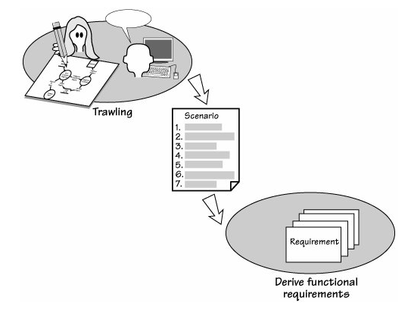

Chương 5, các yêu cầu, mô tả làm thế nào để tập hợp các yêu cầu. Chương 6, các kịch bản và các yêu cầu, khảo sát làm thế nào để sử dụng các kịch bản để miêu tả các trường hợp sử dụng giao dịch và trường hợp sử dụng sản phẩm.